Министерство образования Республики Беларусь

Учреждение образования

«БЕЛОРУССКИЙ ГОСУДАРСТВЕННЫЙ УНИВЕРСИТЕТ

ИНФОРМАТИКИ И РАДИОЭЛЕКТРОНИКИ»

Кафедра электронной техники и технологии

РЕФЕРАТ

На тему:

«Сборка и контроль качества объективов со свинчивающимися оправами и двухлинзовых крупногабаритных объективов»

МИНСК, 2008

Этот метод сборки используют для объективов, допускающих децентрировку линз до 0,03 мм. Рассмотрим процесс сборки такого объектива на примере фотографи­ческого объектива «Гелиос-44» (1:2,

f' = 58 мм, 2β= 40°), разрез которого показан на рис. 1.

Из механического цеха в сборочный цех поступают окончательно изготовленные корпус 3 объектива, оправы 1 и 4 первого и второго компонентов объектива, межлинзовоё кольцо 2 и детали диафрагмы. Технологический процесс сборки объектива построен следующим образом.

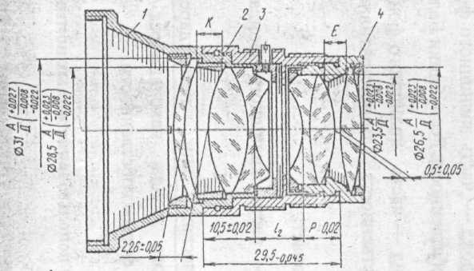

Рис.1. Фотообъектив «Гелиос-44»

1. Сборка диафрагмы объектива в корпусе 3. При этом проверяют максимальный и минимальный размеры от­верстия диафрагмы.

2. Подрезка торца N оправы первого компонента до выполнения размера 10,5 ± 0,02 (рис. 2, a).

Для определения величины, на которую необходимо подрезать торец, в оправу вкладывают склеенную линзу и индикаторным глубиномером измеряют расстояние от линзы до торца N.

Затем оправу устанавливают па станок базовой по­верхностью 28,2А на торец оправы А и подрезают то­рец N.



3. Подрезка торца М оправы второго компонента с вы­полнением размера Р ± 0,02 (рис. 2, б).

Для определения величины подрезки торца М подсчи­тывают размер



где L — фактическая длина корпуса объектива, измеряе­мая микрометром;

= 9,33 ± 0,05 мм — величина второго воздушного промежутка, взятая из таблицы толщин для дан­ного комплекта оптики.



В оправу второго компонента вставляют вторую скле­енную линзу и индикаторным глубиномером измеряют фак­тический размер для определения величины подрезки торца М.



Затем оправу устанавливают на станок базовой по­верхностью 26,5А и подрезают торец М на вели­чину .

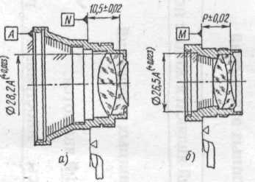

Рис. 2. Операционные эскизы механической обработки компонентов объектива при окончательной сборке.

4. После механической обработки оправы маркируют номером комплекта оптики, промывают бензином, просу­шивают и подают на участок чистки оптики, где в них вставляют линзы. При этом выполняют чистку и сборку оправ и линз и ввертывают оправы с линзами в корпус объектива. Чистоту объектива проверяют путем осмотра его линз с помощью лупы с увеличением 6х на фоне ярко освещенного экрана.

5. На вертикальном коллиматоре проверяют центри­ровку объектива по изображению дифракционной точки, образуемой объективом. Изображение точки должно быть симметричным и не должно иметь дефектов, показанных  
на рис. 10

Допустимость дефектов определяют сравнением с кон­трольным образцом объектива, изображение точки ко­торого имеет предельно допустимые дефекты.

Центрировку объектива улучшают поворотом 1-й и 6-й линз, а иногда и склеенных линз объектива. После окончания центрирования зажимные кольца линз закреп­ляют клеем АК-20 или БФ-4.

6. После окончательной чистки объектив передают на сборку с фокусировочной оправой и механизмом фикса­ции диафрагмы.

7. Выполняют рабочее расстояние и объективе, про­веряют его фотографическую разрешающую способность и направляют на упаковку.

Сборка крупногабаритных мелкосерийных объективов отличается тем, что в сборочном цехе выполняется значительное число операций по механической обработке де­талей объектива.

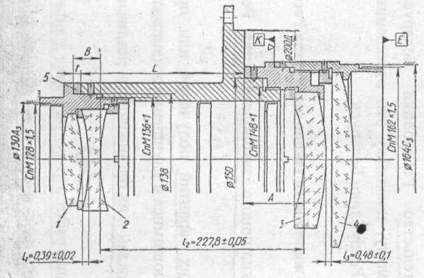

Рис.3. Аэрофотообъектив «»Телемар-2

В механическом цехе детали объектива изготовляют с припусками под посадку линз и в местах соединения оправ объектива с корпусом, т. е. в механическом цехе проводят лишь предварительную обработку. Окончательную обработку оправ линз производят в сборочном цехе путем подгонки размеров одной оправы к другой. При этом обеспечивают минимальное биение посадочных мест линз при довольно широких допусках на изготовление размеров деталей в механическом цехе.

Рассмотрим процесс такой сборки на примере объек­тива «Телемар-2», изображенного схематически на рис. 3.

В сборочном цехе выполняются следующие операции.

1. Расточка оправы второго компонента объектива под линзы 3 и 4.

Для расточки оправу компонента фиксируют с по­мощью резьбы СПМ 72 X 1,5 и базируют на поверхность с 74С3 и торец Е в.специальной технологической оправке, окончательно обработанной на данном токарном станке.



Растачивают оправу под линзу 4, затем в нее вставляют оправу линзы 3 и растачивают под эту линзу. Диаметры оправ растачивают по диаметрам линз, записанным в паспорте на комплект линз, с указанным в сборочном чертеже зазором. Зазор вычисляют исходя из до­пустимой децентрировки линзы и температурного изменения диаметра опра­вы в условиях эксплуата­ции, которое не должно привести к деформации линзы.

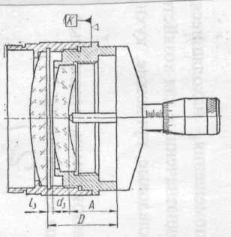

Рис.4. Измерение расстояния до линзы микрометрическим глубиномером.

Диаметры оправ изме­ряют микрометрическим нутромером с точностью до 0,01 мм.

Глубину расточки под линзы задают в сбороч­ном чертеже с учетом по­следующей подрезки торца К оправы линзы 4 для вы­полнения воздушного промежутка =0,48 ± 0,1 мм.



Воздушный промежуток измеряют после расточки диа­метров под линзы и определения микрометрическим глу­биномером размеров А и D (рис. 4) при вложенных в оправы линзах.

Воздушный промежуток = D-А-, где - фактическая толщина линзы 3 (см. рис.3).



В результате этого вычисления определяют величину подрезки торца К, которая обеспечивает получение тре­буемого промежутка .



2. Обработка оправы первого компонента. В техноло­гической оправке на станке устанавливают оправу пер­вого компонента, фиксируя с помощью технологической резьбы СпМ 38 X 1,5 и базируя на поверхность с 40 и торец оправы.



После этого обрабатывают поверхность с 48 и резьбовую поверхность СпМ 46 X 1 (см. рис. 3) по корпусу объектива с минимально возможным зазором (0,01—0,02 мм) по 48. В корпусе объектива указанные поверхности обработаны заранее в механическом цехе. Осуществляют также расточку оправы под линзы 1 и 2 по фактическим диаметрам линз с температурным зазором, величина которого указана в чертеже.



Первый воздушный промежуток получают за счет подбора толщины межлинзового кольца. Кольца малой толщины изготовляют на токарном станке и отрезают сразу необходимой толщины. При этом разнотолщинность кольца не превышает 0,01 мм.



3. На обработанную оправу первого компонента (не снимая ее со станка) навертывают корпус объектива и обрабатывают его посадочные места для второго компо­нента - резьбовую поверхность СпМ 58 X 1, поверх­ность с 60 и торец посадочного фланца ( 200Д). Указанные поверхности обрабатывают по фактическим размерам сопрягаемых поверхностей оправы второго ком­понента (заранее изготовленной); 60 протачивают по оправе с зазором не более 0,01-0,02 мм.



Средний воздушный промежуток получают за счет кольца 5 (см. рис. 3). Толщину кольца определяют из 4 равенства



где — толщина кольца;



А и В — расстояния от линз до опорных торцов оправ компонентов, измеряемые после об­работки оправ под линзы;

L - длина корпуса между опорными торцами компонентов.

4. После механической обработки детали объектива маркируют номером комплекта оптики и направляют в от­делочный цех.

5. Окончательная сборка объектива.

Отделанные детали объектива перед сборкой промывают бензином и сушат для удаления с них пыли и частиц лака.

Во избежание загрязнений оптических деталей в про­цессе сборки применяют метод сборки «столбиком».

Подготовленные вычищенные детали устанавливают друг на друга в следующей последовательности:

устанавливают подставку 2 на стол 1;

на подставку кладут зажим­ное резьбовое кольцо 3 шлицами вниз;

затем устанавливают промежуточное кольцо 4 линзу 5 промежуточное кольцо 6 и линзу 7;

на собранный столбик деталей осторожно надевают оправу 8;

прижимая рукой оправу 8 сверху, перевертывают собранный столбик с подставкой и ставят его на оправу 8;

ввинчивают зажимное резьбовое кольцо 3 в оправу 8;

проверяют в собранном узле качество чистоты оптических деталей и их центричность.

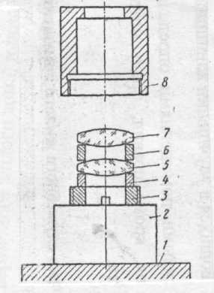

На этом процесс сборки заканчивается. Такой метод сборки при соблюдении аккуратности позволяет собрат узел хорошего качества.

Проверку производят по изображению миры и дифракцион­ной точки, рассматривая их в центре и по полю объектива. При этом выявляют пережатие линз зажимными коль­цами, проверяют центрировку объектива и при необходи­мости исправляют аберрации изменением воздушных про­межутков (за счет толщины колец).

У признанного годным после предварительной про­верки объектива стопорят зажимные кольца, а объектив направляют в лабораторию для определения оптических характеристик (разрешающей силы, фокусного и рабочего расстояний, светопропускания, светорассеяния и дисторсии).

После определения оптических характеристик оправы стопорят в корпусе, и объектив предъявляют ОТ К цеха для окончательной приемки.

**Особенности сборки объективов других типов**

**Сборка двухлинзовых крупногабаритных объ­ективов.** Процесс обработки деталей под линзы и сборки двухлинзового объектива не отличается от процесса сборки аэрофотообъектива, описанного выше, если линзы объ­ектива склеены. Однако часто астрономические и коллиматорные объективы собирают с небольшим воздушным зазором между линзами (толщина промежутка 0,03— 0,1 мм). Чтобы получить такой воздушный промежуток, применяют тонкие кольца из фольги, изготовленные трав­лением по фотоизображению, или приклеивают к одной из линз три прокладки из фольги, располагая их через 30° по краю линзы.

Прокладки приклеивают к линзе через специальный шаблон, выполненный по размеру линзы и имеющий вы­резы через 30°, расположенные па одинаковом расстоя­нии от центра шаблона.

Отсутствие клиновидности воздушного промежутка проверяют на приборе, предложенном, Д. Д. Максутовым (рис. 5 a).

Контролируемый объектив 1 помещают под экран 3 прибора, освещаемый ртутной лампой 2, и перемещают его на столике прибора так, чтобы изображения перекре­стия, нанесенного на экране, от всех поверхностей линз, наблюдаемые через отверстие в экране, были совмещены. При этом в междулинзовом промежутке видна интерферен­ционная картина (кольца Ньютона).

На рис. 5, б показана подобная картина. Как видно из рисунка, центр колец смещен от перекрестия в сторону более толстой прокладки. Ее необходимо переклеить (ве­лик слой клея) или подшабрить. У объектива, воздушный промежуток которого не имеет клиновидности, кольца располагаются концентрично относительно изображения перекрестия экрана.

Для лучшей центрировки объектива его линзы должны быть расположены так, чтобы дефект (косина) одной линзы, вызванный децентрировкой, компенсировал дефект дру­гой линзы.

При контроле линз в оптическом цехе на их цилиндре отмечают толстый край линзы. При сборке линзы вклады­вают в оправу так, чтобы их толстые края были развернуты на 90°, как показано на рис. 5, в.

Особенности сборки микрообъективов. Для удобства эксплуатации микрообъективы большинства микроскопов устанавливают в револьверные головки микроскопов. В связи с этим к микрообъективам предъявляют специфи­ческие требования.

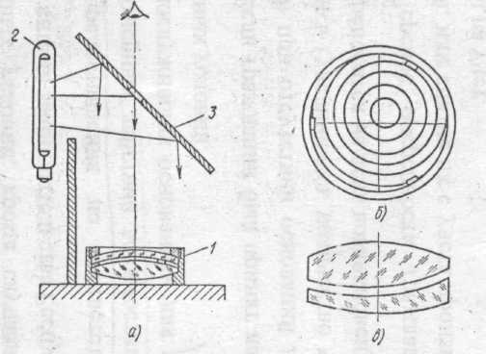

Рис.5. Прибор для контроля сборки двухлинзовых объективов.

1. Объективы должны быть отцентрированы в гнездах револьверной головки, т.е. при смене объектива изображение предмета не должно смещаться более чем на ⅓ поля зрения окуляра.

2. Рабочее расстояние объективов должно быть строго выдержано, так как при смене объектива расфокусировка предмета за окуляром микроскопа должна быть малой.

Если принять допустимую расфокусировку перед окуляром равной 10 мм/то допуск на рабочее расстояние в мм.

,



где — линейное увеличение ми­крообъектива.



Для = 0.1 мм, а для мм.

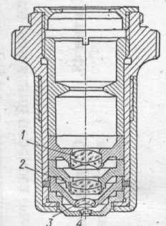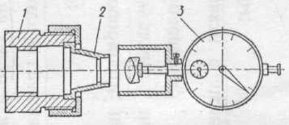

Рис. 6. Микрообъектив 90x1.25 Рис.7. Схема расточки оправы

линзы микрообъектива.

3. Иммерсионные микрообъективы должны иметь гер­метичное соединение фронтальной линзы с оправой.

Сборку микрообъективов ведут в следующем порядке:

центрирование и завальцовка линз в оправах;

комплектование оправ с линзами;

чистка оптики;

сборка и юстировка объектива.

На рис. 6 изображен микрообъектив, который соби­рают в указанном выше порядке.

Центрирование и завальцовку линз в оправах ведут упрощенным способом. На сборку подают оправы линз, окончательно обработанные по наружному диаметру, имею­щие припуск для обработки отверстия под линзу. На спе­циальном токарном станке, имеющем точный шпиндель (без радиального и осевого биений), устанавливают патрон, ко­торый растачивают «по месту». Оправу 2 линзы закрепляют в патроне 1 (рис. 7) -на точно изготовленных поверхно­стях и прижимают гайкой.

При сборке склеенных линз (линзы 1 и 2, см. рис. 6) растачивают оправу под линзу по диаметру флинтовой линзы с возможно меньшим зазором. Расточку ведут на глубину, обеспечивающую получение необходимого воз­душного зазора менаду линзами.

Глубину расточки измеряют индикаторным глубино­мером 3, на измерительный стержень которого наклеена технологическая линза (рис. щ, подобная той, под кото­рую ведут расточку оправы.

Затем на посадочное место линзы наносят тонкий слой пихтового бальзама, подогревают стенки оправы, чтобы бальзам расплавился и вставляют линзу в оправу. Бам­буковой палочкой нажимают на линзу и центрируют наружную поверхность линзы относительно оси шпинделя, пока бальзам не затвердел. Внутренняя поверхность линзы самоцентрируется, так как опирается на расточенный без биения посадочный буртик оправы.

Центрирование проверяют по биению изображения электролампочки, отраженного от поверхности линзы и наблюдаемого через лупу (6—) при вращении шпин­деля. Если биение отсутствует, то линза отцентрирована правильно. Бальзам в оправе затвердевает. Буртик оправы для завальцовки подрезают до необходимой длины и осторожно завальцовывают линзу. При этом смещению линзы препятствует затвердевший вокруг линзы бальзам. Место завальцовки лакируют фасочной эмалью.



Фронтальную и менисковую линзы (линзы 3 и 4, см. рис. 6) завальцовывают и центрируют таким же обра­зом, но вклеивают их в оправу шеллачным клеем, обеспе­чивающим герметичность иммерсионного объектива. Оправы перед расточкой под линзы подвергают оксиди­рованию, а наружную часть оправы фронтальной линзы полируют и никелируют.

Линзы объектива подбирают по воздушным промежут­кам, измеряя расстояния от торцов оправы до линзы глу­биномером. При этом обеспечиваются необходимые раз­меры воздушных промежутков. При невозможности под­бора линз между оправами устанавливают промежуточ­ные кольца из фольги или подрезают торец одной из оправ.

Чистку линз объектива ведут в завальцованном виде, очищая оправу и линзу от остатков бальзама и шел­лака спиртом, а затем окончательно очищая линзу от пыли.

После чистки оправы собирают в корпус объектива, закрепляют их резьбовым зажимным кольцом и отправ­ляют объектив на юстировку.

Методы контроля и юстировки объективов. Контрольно-юстировочные приборы

**Контроль качества и юстировка объективов телескопических систем.**

Качество объектива телеско­пической системы определяется пределом разрешения и качеством изображения точечного источника света. Пре­делом разрешения объектива называют наименьшее угло­вое расстояние между точками или линиями, которые объектив воспроизводит раздельно. Объективы телескопических систем имеют малое угловое поле зрения, поэтому качество изображения таких приборов контролируют в центре поля объектива. Короткофокусные объективы проверяют на оптической скамье, схема которой приве­дена на рис. 8. Контролируемый объектив 3 устанавли­вают в держатель, опорная плоскость которого перпен­дикулярна оси коллиматора 2, а посадочный диаметр соосен с оптической осью коллиматора. Диаметр линз коллиматорного объектива не должен быть меньше диа­метра зрачка входа проверяемого объектива, а фокусное расстояние коллиматора в 2—3 раза должно превышать фокусное расстояние испытуемого объектива.

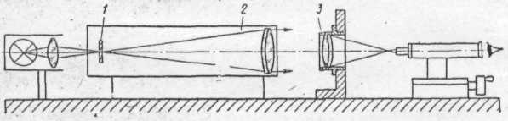

Рис.8. Схема оптической скамьи для контроля объективов телескопических приборов.

Предел разрешения объектива определяют по изобра­жению штриховой миры 1.образованному контролируе­мым объективом и наблюдаемому в микроскоп 4.

Теоретический угловой предел разрешения объектива в радианах, определяемый дифракцией света, вычисляют по формуле



где — длина волны света в мм;



D — диаметр зрачка входа объектива в мм.

При наблюдении в зеленом свете (а = 0,56 нм) предел разрешения в угловых секундах



Вследствие остаточных аберраций и дефектов изго­товления и сборки реальный предел разрешения объективов составляет , где предел вычислен по формуле .

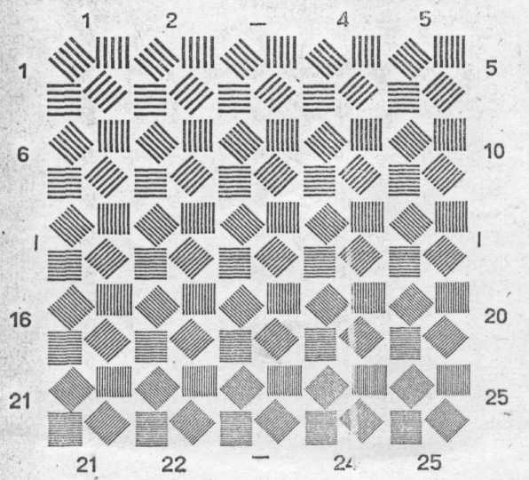

Рис.9. Штриховая мира.

Для определения предела разрешения объектива в фокальную плоскость коллиматора устанавливают штриховую таблицу-миру (рис. 9) состоящую из черно-белых штрихов, нанесенных фотопутем па стеклянной пластинке. Ширина штриха зависит от размера миры.



В качестве примера подберем миру для коллиматора с фокусным расстоянием = 2500 мм для испытания объектива гониометра со световым диаметром D = 50 мм и фокусным расстоянием = 400 мм.



Теоретический предел разрешения объектива . Этому углу в фокальной плоскости коллиматора соответствует рас­стояние между серединами штрихов



мм,



где в радианах; а — ширина штриха в мм.



По ГОСТ 624—69 находим, что такое значение ши­рины штриха имеется в мирах № 2 или № 3.

При определении предела разрешения объектива изображение миры, образуемое испытуемым объективом, рассматривают с помощью микроскопа 4 (рис. 8). Увели­чение микроскопа должно быть таким, чтобы расстояние между штрихами 25-го элемента в изображении миры было больше предела разрешения глаза, вооруженного, микроскопом. Апертура микрообъектива должна превы­шать апертуру испытуемого объектива. Изображение миры рассматривают от крупных штрихов к мелким. Послед­ний элемент, в котором раздельно различают штрихи всех четырех направлений, определяет предел разрешения объектива.

Предел разрешения объектива — число линий на 1 мм - рассчитывают по формуле



В угловой мере предел разрешения определяют как



где а — ширина штриха предельно разрешаемого эле­мента миры; — фокусное расстояние объектива; — фокусное расстояние коллиматора; коэффициент 206265 — число угловых секунд в одном радиане.



Кроме остаточных расчетных аберраций, на разрешаю­щую силу объектива оказывают влияние искажения изображения, возникающие из-за дефектов линз при их изготовлении и сборке. Влияние этих дефектов на качество изображения можно оценить по виду «дифракцион­ной точки» — изображения точечной диафрагмы, установленной в фокальной плоскости коллиматора. Диаметр отверстия точечной диафрагмы определяют по формуле

, где в радианах.



**ЛИТЕРАТУРА**

1. Малов А.Н., Законников Обработка деталей оптических приборов. Машиностроение, 2006. - 304 с.
2. Бардин А.Н. Сборник и юстировка оптических приборов. Высшая школа, 2005. - 325с.
3. Кривовяз Л.М., Пуряев Д.Т., Знаменская М.А. Практика оптической измерительной лаборатории. Машиностроение, 2004. - 333 с.